Лобанова Екатерина Владимировна
Воспитатель
МАДОУ «Детский сад №17 общеразвивающего вида»
Республика Коми г. Печора
Конспект открытого занятия по теме самообразования «Опытно-исследовательская деятельность в детском саду» в подготовительной группе на тему: «По следам осени»
Цель: систематизировать знания детей об осени и осенних явлениях, вызвать интерес к исследовательской деятельности, прививать навыки практической работы, формировать научные объяснения о явлениях природы, расширять кругозор по окружающему миру природы.
Задачи:
- Развивать умение выявлять причинно – следственные связи.
- Способствовать приобретению навыков исследования строения лист и делать вывод о наличии зеленого вещества в листьях.
Оборудования: картинки с изображением осенних признаков, магнитная доска, кусочки белой ткани, деревянные кубики, зеленые листики комнатного растения, белые листочки, гуашь, баночки с водой по две штуки на каждого ребёнка, кисточки
Словарная работа: пронизывающий, неистовый, моросящий, колючий, хлорофилл, ксантофилл.
Ход занятия
Проблемная ситуация: Почему опали листья и почему лежит снег??
Ход занятия
-Ребята, сегодня утром я шла в детский сад и вдруг увидела Буратино, который бегал по свежевыпавшему снегу и по оставшимся опавшим листьям и сам себе задавал вопрос: «Почему опали листья и почему лежит снег. Я пригласила Буратино к нам, сюда, чтобы мы, все вместе, смогли это выяснить. (Появляется Колобок).
— Колобок, мы с детьми приглашаем тебя погулять с нами по лесу.
-Ребята, а Буратино спрашивает какое сейчас время года? (Мнемотаблица)
Несу я урожаи, поля вновь засеваю,
Птиц к югу отправляю, деревья раздеваю,
Но не касаюсь сосен и елочек. Я …

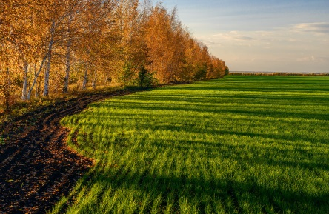 | 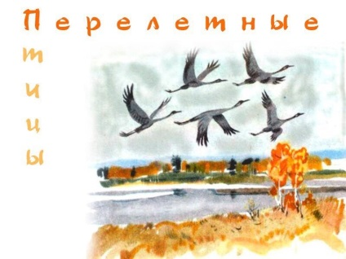 | 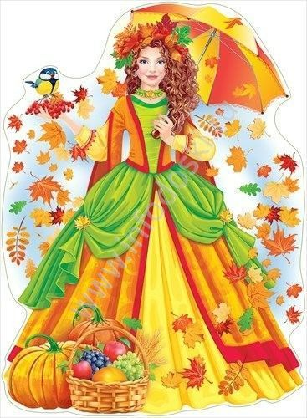
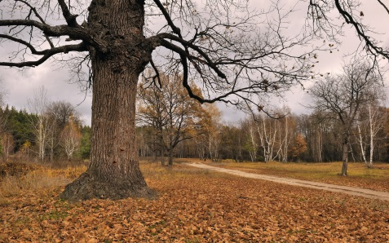 | 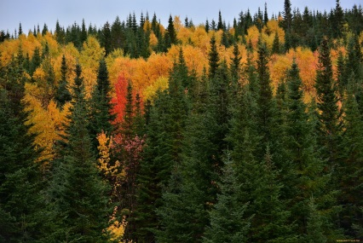
- Осень
Воспитатель: Правильно, это осень.
Воспитатель: Ребята, назовите, какие осенние признаки вы знаете?
- Животные готовятся к зиме.
- Солнце светит, но не греет.
- Часто идет холодный дождь.
- На улице стало холодно, поэтому люди стали одеваться теплее.
Воспитатель: А каким может быть дождь осенью?
(ответы детей)
- Холодный, проливной, моросящий, колючий, сильный и т.д.
Воспитатель: Назовите какие осенние месяцы вы знаете?
(ответы детей)
- Сентябрь, ноябрь, октябрь
-А как в народе называют эти месяцы? И почему?
1.Сентябрь – рябинник. Как вы думаете, почему его называли рябинником? (потому что в это время появляется рябина).
2.Октябрь – листопадник (потому что опадают листья).
3.Ноябрь – зимник (становится холодно, как зимой).
Все ответы детей сопровождаются вывешиванием соответствующих картинок на магнитную доску.
- А знаете ли вы поговорки о осени?
-Сентябрь пахнет яблоком, октябрь — капустой.
-Осенью и воробей богат.
-Красна весна цветами, а осень пирогами.
- Листья опадают, а дерево живёт.
Упал с дерева один лист — жди осени.
Воспитатель: Ребята, вы назвали один признак осени: листья желтеют и опадают. Как называется явление, связанное с опаданием листьев? (ответы детей)
- Листопад.
Воспитатель: Ребята, а какой первоначальный цвет жизни листочков? (ответы де
Воспитатель: Правильно, молодцы. А вы знаете от чего листья зеленые? (здесь, дети обычно затрудняются с ответом).
(Учитель): Я вам предлагаю посмотреть небольшой сюжет, в котором рассказывается весь секрет зелёных листьев
Презентация - мультик
-А не хотите ли проверить, действительно ли в листьях есть зелёное вещество – хлорофилл? Посмотрите в окошко, листиков зелёных не осталось на деревьях, где же нам взять зелёные листочки? (комнатные растения)
Для этого опыта нам надо переместиться за рабочие столы и закатать рукава.
- Возьмите листок и вложите его внутрь согнутого пополам кусочка ткани. Теперь деревянным кубиком сильно постучите по листочку сквозь ткань. – Что вы обнаружили в ходе опыта? (На ткани появились зеленые пятна). Это и есть зеленое вещество — хлорофилл, который окрашивает лист в зеленый цвет.
Ребята, Буратино спрашивал почему листья опали. А давайте продолжим смотреть сюжет и узнаем, почему листья поменяли цвет и почему они опали?
Просмотр мультика
А сейчас я предлагаю рассмотреть веточки с жёлтыми и зелёными листочками.
Возьмите лупу и рассмотрите основание черешка, в том месте, где он прикрепляется к ветке. Осенью в основании черешка, в том месте, где он прикрепляется к ветке, появляется пробковый слой. Он, как перегородка, отделяет черешок от ветки. Подует лёгкий ветерок – и листья опадают. Вывод детей: Осенью листья легко опадают потому, что у основания черешка появляется пробковый слой, который отделяет черешок от ветки.
Дети рассматривают и сравнивают.
Вывод: на веточках с осенними листьями действительно образуется пробка, которая препятствует поступлению воды в листочки, поэтому листья высыхают и опадают.
Воспитатель: Итак, исходя из проделанного опыта, мы убедились, что в зеленом листе есть и зеленый пигмент, как он называется? (ответы детей) и желтый – ксантофилл, который появляется в листьях тогда, когда становится холоднее и растениям не хватает солнечного света.
Ребята мы с вами доказали колобку что у нас осень, холодает, часто идет дождь, мало тепла и солнца поэтому желтеют и опадают листья. Поздняя осень. Но ребята. У нас на улице лежит снег7 как это можно объяснить колобку? (мы живем на Севере поэтому снег у нас выпадает рано)
Правильно ребята. А хочу вас познакомить ещё с одной пословицей Ноябрь — ворота зимы.

